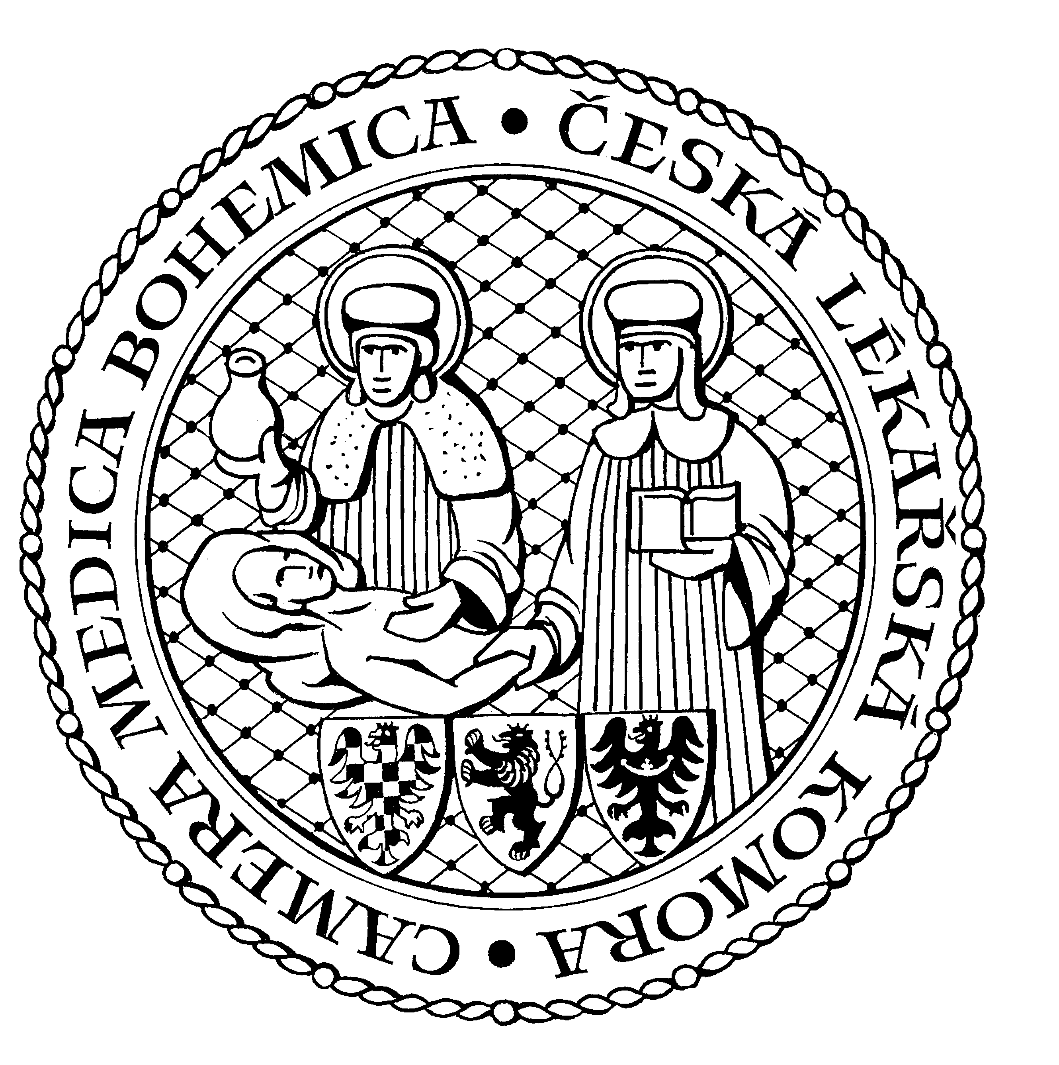
Česká lékařská komora, odd. vzdělávání,
Lékařská 2, 150 30 Praha 5, tel.: 234 760 710, e – mail: vzdelavani@clkcr.cz, www.lkcr.cz

si Vás dovoluje pozvat na vzdělávací kurz č. 102/14

Výživa v intenzivní péči

Datum konání: sobota 8. listopadu 2014
Místo konání: Hotel ILF, Budějovická 15/743, Praha 4, učebna č. 3
Koordinátor: MUDr. František Novák, Ph.D.
Délka odborného programu: 6 hodin
Počet kreditů: 6

Odborný program:

8:30 Registrace
9:00 Zahájení
9:00 MUDr. František Novák, Ph.D.
- Metabolické změny v akutních stavech a přívod živin
9:45 MUDr. Eva Meisnerová
- Posouzení stavu výživy a naléhavost zahájení nutriční podpory u kriticky nemocného
10:30 Přestávka
10:45 MUDr. Hana Petrášková
- Úskalí realimentace a odhad potřeb živin v intenzivní péči
11:30 MUDr. František Novák, Ph.D.
- Technika enterální výživy - pre nebo postpyloricky

12:15 Přestávka

12:45 MUDr. Eva Meisnerová
- Bezpečnost parenterální výživy

13:30 MUDr. Hana Petrášková
- Specifické substráty a koncept farmakonutrice
14:15 Předpokládaný závěr

Odborná vzdělávací akce je pořádána v rámci celoživotního vzdělávání lékařů dle SP č. 16.

Účastnický poplatek: 660,- Kč; číslo účtu: 19 - 1083620217/0100; variabilní symbol - 10214 (číslo kurzu).
Útržek složenky, kopii výpisu z bankovního účtu nebo příkaz k úhradě prostřednictvím e-Banking je nutné předložit při registraci.

Účastnický

poplatek: • pro členy ČLK a platbě předem 660 Kč
- pro členy ČLK a platbě na místě 750 Kč
- pro nečleny po dohodě s odd. vzděláváníDoprava z hlavního vlakového nádraží

Nástup na metro trasy C stanice "HLAVNÍ NÁDRAŽÍ" směr HÁJE, výstup na stanici "BUDĚJOVICKÁ".

Doprava z hlavního autobusového nádraží

Nástup na metro trasy C stanice "FLORENC" směr HÁJE, výstup na stanici "BUDĚJOVICKÁ".

